地方政府執行居家檢疫者關懷及訪查作業原則
111.06.16修訂
壹、前言
為加強自COVID-19流行地區入境者之追蹤管理，嚴重特殊傳染性肺炎中央流行疫情指揮中心（下稱指揮中心）於109年3月宣布，入境者全面施行居家檢疫措施，並提供相關追蹤關懷服務，以維護國內防疫安全及確保國人健康。
鑑於國際COVID-19疫情仍然嚴峻，指揮中心自110年1月15日起，加強居家檢疫措施，入境旅客之檢疫地點，應以集中檢疫或防疫旅宿為原則，若檢疫地點選擇於家中進行居家檢疫者，則須符合1人1戶且經切結，為落實相關檢疫措施，避免社區傳播風險，爰訂本項作業原則，供地方政府進行居家檢疫者追蹤關懷及針對於家中進行居家檢疫者訪查作業之參考。
後續為兼顧維持國內防疫量能、社會經濟活動及有效控管風險下，指揮中心自111年6月15日起調整入境居家檢疫天數縮短為3天及檢疫期滿後接續4天自主防疫，並以於同一地點完成3天居家檢疫及4天自主防疫為原則，檢疫及自主防疫地點為自宅或親友住所均須符合1人1戶，爰修訂本作業原則，供地方政府進行居家檢疫者追蹤關懷及針對於家中進行居家檢疫及自主防疫者訪查作業之參考。
貳、居家檢疫者追蹤關懷作業
- 單位分工
考量居家檢疫者人數眾多，指揮中心協調由民政、警政系統等協助進行居家檢疫者之追蹤關懷，並請警政系統協助進行失聯協尋及違規告警處理。
- 管理機制
  - 居家檢疫者若為本國人及中港澳人士，由民政系統之村里幹事等人員每日撥打電話進行健康關懷，詢問居家檢疫者之健康狀況並至「防疫追蹤系統」進行登錄，如居家檢疫者以雙向簡訊或Line Bot回報健康情形者，除有症狀者及檢疫期間最後1日，須電話加強關懷追蹤外，得每2日以電話關懷1次。外籍人士則由警政系統循相同機制進行追蹤關懷。另於檢疫期間最後1日，請提醒居家檢疫者於檢疫期滿後接續4天自主防疫並配合相關防疫規範，自主防疫期間規範詳列於「防範嚴重特殊傳染性肺炎入境健康聲明暨居家檢疫通知書」居家檢疫者應遵守事項及權利告知第四點項下。
  - 於防疫追蹤系統派案（除居家檢疫者姓名欄位註記送特定檢疫地點外）後，請民政、警政系統轉知相關人員針對當天入境且14時前匯入系統的個案，「務必」於當日17時前完成個案電話及地址的確認，以利電子圍籬綁定。倘聯繫個案尚未返回居檢地，請於姓名欄位註記何時電聯及個案當時位置，例如：黃小明（16點電聯，正經過臺南）。
  - 於電話關懷聯繫時，請詳加詢問居家檢疫者有無出現發燒、咳嗽、流鼻水或鼻塞、呼吸急促、腹瀉、嗅味覺異常、全身倦怠或四肢無力等症狀，並確實於系統登錄健康關懷情形，以及請居家檢疫者使用家用快篩試劑進行檢測，檢測結果為陽性之處置請參依「居家隔離、自主防疫及居家檢疫對象快篩陽性之評估確認及通報流程」辦理。如有就醫需求，應主動聯繫檢疫所在地方政府衛生局或使用免費24小時視訊諮詢APP「健康益友」，依指示就醫，切勿搭乘大眾運輸工具就醫。
  - 居家檢疫者如有心理需求或情緒困擾，可請其撥打衛生福利部安心專線1925，或透過地方政府關懷中心專線協助、轉介心理諮商。
  - 加強向居家檢疫者宣導防疫相關規範，並提醒若違規外出，將涉及違反傳染病防治法第58條第1項第4款規定，依嚴重特殊傳染性肺炎防治及紓困振興特別條例第15條第2項規定，處以新臺幣10萬元以上100萬元以下罰鍰外，應另行開立「嚴重特殊傳染性肺炎集中檢疫通知書及提審權利告知」以執行強制安置，集中檢疫相關費用由違規者自行負擔。
  - 如發現居家檢疫者失聯或違規外出，應立即通報警政單位協尋，俾利警政單位及早尋獲違規對象，降低社區感染風險。
參、針對於家中進行居家檢疫/自主防疫者訪查作業
- 法源依據
  - 傳染病防治法第38條第1項及第67條第1項第3款。
  - 傳染病防治法第58條第1項第4款及「嚴重特殊傳染性肺炎防治及紓困振興特別條例」第15條第2項。
- 檢疫/自主防疫地點以1人1戶為原則
  - 以自宅或親友住所1人1戶為原則，「1人1戶」係指居家檢疫/自主防疫者於檢疫/自主防疫期間之條件須符合以下2點（參考圖示一）：
    - 檢疫/自主防疫地點（自宅或親友住所）為有獨立對外出入口且未與非居家檢疫/非自主防疫對象生活範圍相通之獨立門牌地址。
    - 除另有規定外，無共同生活之非居家檢疫/非自主防疫對象。
  - 除前述1人1戶規定外，如檢疫/自主防疫地點符合下列情形之一者，且檢疫/自主防疫期間內無非居家檢疫/非自主防疫對象，得視為符合「1人1戶」之規定進行居家檢疫/自主防疫（參考圖示二）：
    - 獨立門牌之建物（如透天厝），於其中一樓層居家檢疫/自主防疫，該樓層與其他樓層有不同獨立對外出入口且內部未與非居家檢疫/非自主防疫對象生活範圍相通。
    - 共用門牌之連棟建物，於其中一棟居家檢疫/自主防疫，該棟有獨立對外出入口且內部未與非居家檢疫/非自主防疫對象生活範圍相通。
    - 未編釘門牌之建物（如農舍、工寮、倉庫）或無法編釘門牌之建物，該建物有獨立對外出入口且未與非居家檢疫/非自主防疫對象生活範圍相通，有足供基本生活居住（包括水、電、瓦斯及衛浴）使用之設備。
  - 其他如有獨立對外出入口且未與非居家檢疫/非自主防疫對象生活範圍相通之建物，並且有足供基本生活居住（包括水、電、瓦斯及衛浴）使用之設備，經鄉（鎮、市、區）公所（或警察分局）及地方政府衛生局共同訪查同意，得比照以「1人1戶」方式進行居家檢疫/自主防疫。
- 檢疫地點專案事前訪查
  - 若因特殊情形，如前述第二點之(三)之其他建物，公司/業者提出於同一戶內具區隔動線之獨棟作為員工居家檢疫宿舍等情形，民眾/公司/業者可向地方政府申請專案事前訪查。但外籍移工宿舍另以勞動部專案辦理，不列入本專案事前訪查申請案件。
  - 地方政府可評估量能，因地制宜執行檢疫地點專案事前訪查作業。
- 檢疫/自主防疫期間重點訪查對象
為了解居家檢疫/自主防疫者之檢疫措施落實度，並兼顧地方政府防疫量能，可由地方政府自訂訪查比例，並以下列對象作為優先重點訪查對象：
  - 接獲檢舉疑似違反1人1戶之居家檢疫措施者。
  - 2人（含）以上於同一戶內進行居家檢疫。
  - 檢疫地點經專案事前訪查核准案件。
  - 自防疫旅宿返家進行自主防疫者。
  - 其他經地方政府評估有必要訪查者。
- 受理或訪查單位
  - 檢疫地點專案事前訪查受理單位：
    - 民眾提出申請後，由檢疫地點所在地之鄉（鎮、市、區）公所（或警察分局）受理；如入住之居家檢疫者同時有國人（或中港澳人士）及外籍人士，由鄉（鎮、市、區）公所統一受理並通知警察分局。
    - 公司/業者提出申請計畫，由地方政府衛生局受理。
  - 檢疫地點專案事前訪查或檢疫/自主防疫期間之訪查，均由鄉（鎮、市、區）公所（或警察分局）及地方政府衛生局共同訪查，以利作業順利進行。
  - 因訪查時有進入公、私場所從事防疫工作之必要者，應會同警察等有關機關人員為之，爰請地方政府警察單位派員偕同前往訪查。
- 訪查方式及注意事項
- 訪查應事先至少1天前以電話或適當方式通知受訪查者訪查時間、訪查目的及訪查依據（書面通知書參考格式如附件1），檢疫/自主防疫期間重點訪查對象請檢疫/自主防疫地點所在地之鄉（鎮、市、區）公所（或警察分局）通知，檢疫地點專案事前訪查由受理單位通知，倘以電話通知，請將「電話通知」及「訪查預約時間」等資料，記錄於附件1通知書，以供備查。
- 如已事先通知受訪者，倘受訪者於當日現場訪查有拒絕、規避或妨礙訪查之情事，可依傳染病防治法第38條第1項規定處理，就違反者依同法第67條第1項第3款規定，處6萬元以上30萬元以下罰鍰。
- 如因故未事先通知受訪者，倘訪查當日受訪者不同意配合訪查者，應先記錄，待返回辦公處再行以電話聯繫溝通下次訪查時間，並加強電訪關懷，於下次訪查時，如有拒絕、規避或妨礙訪查之情事，則依前述（二）規定辦理。
- 訪查前應先確認當日居家檢疫/自主防疫者回報健康狀況為無症狀。訪查時於門口請居家檢疫/自主防疫者先佩戴好口罩，保持社交距離，避免人員接觸，如有須簽名資料則可先請居家檢疫/自主防疫對象洗手或自行準備用筆。於門口訪查後，如有必要進入居所內查看，請維持社交距離入內查看。
- 訪查重點
- 檢疫地點專案事前訪查：
    - 針對民眾申請，瞭解民眾居家檢疫之環境條件是否符合有獨立對外出入口且未與非居家檢疫者生活範圍相通，並有足供基本生活居住（包括水、電、瓦斯及衛浴）使用之設備。
    - 針對公司/業者申請，瞭解員工居家檢疫宿舍類型為同一戶內具區隔動線之獨棟是否符合具區隔動線且有確保門禁管理及安全維護等條件，並以獨立專用房間（含衛浴設備）1人1室供員工進行居家檢疫。
    - 將訪查情形進行紀錄（訪查檢核表參考格式如附件2），倘訪查符合條件者，可不受1人1戶之限制，並由受理單位依查核結果回復申請之民眾/公司/業者。
- 檢疫/自主防疫期間重點訪查對象：
    - 瞭解同戶內是否有居家檢疫/自主防疫者與非居家檢疫/非自主防疫者同住之違規情形，但排除以下3種情形：
- 同日入境之居家檢疫家屬/同住者，同住一戶。
- 居家檢疫者有共同照顧需求，需由非居家檢疫者共同照顧之情形（如住居所僅1位居家檢疫者、同日入境之居家檢疫家屬/同住者均為受照顧之對象）等。
- 同日入境之自主防疫家屬/同住者，同住一戶。
    - 對於訪查進行簡要紀錄，包括時間、地點及訪查情形等（訪查紀錄表參考格式如附件3）。
    - 經訪查後如有違規事實，相關訪查紀錄請送由地方政府衛生局依傳染病防治法第58條第1項第4款規定及嚴重特殊傳染性肺炎防治及紓困振興特別條例第15條第2項規定，處10萬元以上100萬元以下罰鍰。至違規居家檢疫/自主防疫者檢疫處所之處理，請居家檢疫/自主防疫者確認是否由同戶之非居家檢疫/非自主防疫者離開該處所，居家檢疫/自主防疫者留在原址檢疫/自主防疫，或居家檢疫/自主防疫者自洽符合規定之檢疫處所或防疫旅宿，倘其無法找到符合規定之檢疫處所，請地方政府協助媒合防疫旅宿或適當檢疫處所，如居家檢疫者經地方政府協調仍無符合規定之檢疫處所者，可由地方政府移送集中檢疫場所。

附件1

OOO政府針對於家中進行居家檢疫/自主防疫者訪查作業
通知單
為兼顧維持國內防疫量能、社會經濟活動及有效控管風險下，嚴重特殊傳染性肺炎中央流行疫情指揮中心自111年6月15日起調整入境居家檢疫天數縮短為3天及檢疫期滿後接續4天自主防疫，並以於同一地點完成3天居家檢疫及4天自主防疫為原則，檢疫及自主防疫地點為自宅或親友住所均須符合1人1戶，為落實相關檢疫措施，避免社區傳播，請您配合相關訪查作業。
（含目的、時間、地點）  通知事項 | 本府將於下項通知時間會同有關人員執行於家中進行居家檢疫/自主防疫訪查作業，請於下項通知時間配合執行：  □「檢疫期間居家檢疫者訪查」  □「檢疫地點專案事前訪查」  □「自主防疫期間自主防疫者訪查」  時間： 年 月 日 時 分  地點： 縣（市） 鄉（鎮市區） 路（街）  段 巷 弄 號 樓

訪查依據 | 一、本訪查作業係依據傳染病防治法第38條第1項規定辦理，如有拒絕、規避或妨礙訪查之情事，將依據傳染病防治法第67條第1項第3款處以新臺幣6萬元以上30萬元以下罰鍰。  二、依據傳染病防治法第58條第1項第4款規定，應配合居家檢疫措施，未遵守1人1戶之情事者，將依據嚴重特殊傳染性肺炎防治及紓困振興特別條例第15條第2項規定，處以新臺幣10萬元以上100萬元以下罰鍰。  三、依據傳染病防治法第58條第1項第4款規定，應配合自主防疫規範，未遵守1人1戶之情事者，將傳染病防治法第69條第1項第3款處以新臺幣1萬元以上15萬元以下罰鍰。
電話通知 | *上開事項填表人  已於 年 月 日 時 分以電話通知，依行政程序法第110條規定，台端於通知日起對上開事項發生效力，再以此書面請台端配合辦理。
中華民國 年 月 日 填製
鄉(鎮、市、區)公所/警察分局/衛生局
連絡電話（日）： 連絡電話（夜）：
ＯＯＯ政府 關心您
附件2

OO市（縣）檢疫地點專案事前訪查檢核表
第 次查核
申 請 者 |  | □民眾  □公司  □業者 | 姓 名 |  |  | 申請  時間 | 年 月 日
 |  |  | 公 司/  業者名稱 |  |  | 聯絡電話
申請居家檢疫地址 |  | 鄉（鎮、市、區） 村（里）
訪查時間 |  | 年 月 日 時 分
訪查情形
適用類型(請打勾) |  | 檢查項目 |  |  |  |  | 是否符合條件  (請打勾)
 |  |  |  |  |  |  | 是 | 否
□ |  | Ａ居家檢疫之環境條件是否符合有獨立對外出入口且未與非居家檢疫者生活範圍相通，並有足供基本生活居住（包括水、電、瓦斯及衛浴）使用之設備。
□ |  | Ｂ同一戶內具區隔動線之獨棟作為員工居家檢疫宿舍等情形，是否符合具區隔動線且有確保門禁管理及安全維護等條件，且宿舍具獨立專用房間（含衛浴設備）1人1室，並提具防疫計畫。
訪查結果
本案是否符合條件，可不受1人1戶之限制相關規定：

□符合Ａ，可不受1人1戶之限制，於該建物進行居家檢疫。

□符合Ｂ，可不受1人1戶之限制，於檢核完成之獨棟宿舍中之獨立專用房間(含衛浴設備)1人1室進行居家檢疫。

□不符合，原因 □無獨立對外出入口或與非居家檢疫者生活範圍相通；
□公司/業者無提交申請檢疫地點防疫計畫；
□無門禁管理及安全維護；
□其他___________________________________________________

訪查照片
查核人員
機關單位名稱 |  |  | 職稱 |  | 簽章 |  | 備註
民政
警政
衛政

附件3

OO市（縣）居家檢疫/自主防疫處所1人1戶訪查紀錄表
第 次查核
居家檢疫/自主防疫者姓名 |  |  |  | 證號 |  |  | 電話
居家檢疫/自主防疫期間： 年 月 日 ~ 年 月 日
居家檢疫/自主防疫地址： 鄉（鎮、市、區） 村（里）
訪查情形
□已訪查，訪查時間為 年 月 日 時 分，紀錄如下：

□由大門看入，未看到其他非居家檢疫/非自主防疫者。
□由大門看入為□陽臺□玄關□其他 ，無法直接檢視屋內狀況。（查核人員僅需於大門口處查看檢視並拍照存證）
□現場判斷有必要進入居所內查看，並經居家檢疫/自主防疫者同意進入後，未看到其他非居家檢疫/非自主防疫者。

□訪查未果，原因為(如個案拒絕等) ：

是否移送地方政府衛生局裁處？
□是
□否，原因為：

查核結果
本案是否符合相關規定：
□是，為1人1戶。

□是，□與同日入境的居家檢疫家屬/同住者於一戶內同住。
□與同日入境的自主防疫家屬/同住者於一戶內同住。

□否，後續處置方式： □移送地方政府衛生局裁處
□移送集中檢疫場所
□其他

□否，已通知受訪者訪查時間及目的，但受訪者有拒絕、規避或妨礙訪查之情事，移送地方政府衛生局裁處。

訪查照片
查核人員
機關單位名稱 |  |  | 職稱 |  |  | 簽章 |  | 備註
民政
警政
衛政

參考圖示一

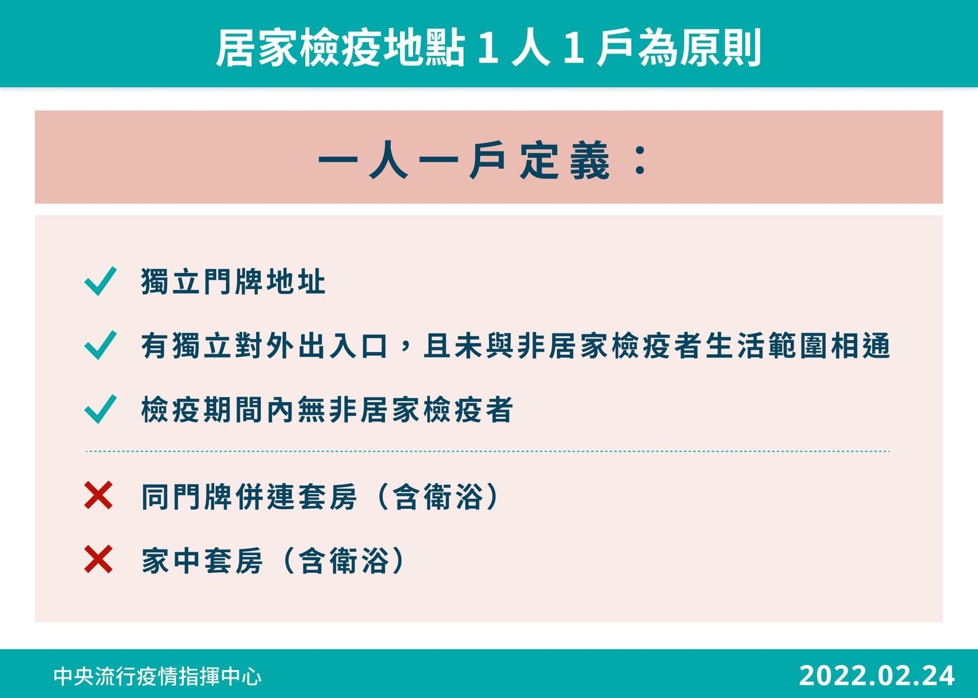

參考圖示二

